Pressinformation
Göteborg 2018-01-09
Framtiden Byggutveckling, Egnahemsbolaget och Poseidon

Ett steg närmare tät kvartertersstad i Backa Röd
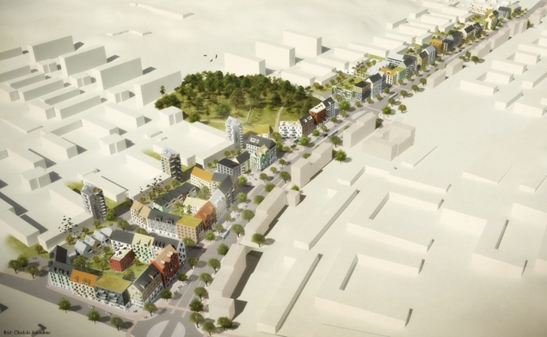
Skissbild: Okidoki Arkitekter

Detaljplanen för Litteraturgatan har vunnit laga kraft. Det innebär att kvartersstaden med cirka 670 bostäder i Backa snart kan bli verklighet.
Utmed Litteraturgatan i Backa planerar tre av Framtidenkoncernens bolag en kvartersbebyggelse med drygt 670 bostäder i blandade upplåtelseformer. Det är etapp 2 i det stora förändringsarbetet som pågår runt Selma Lagerlöfs Torg där man bedömer att det kommer att finnas närmare 4 000 nya bostäder när alla etapper är klara.
I dagarna kom beskedet att detaljplanen vunnit laga kraft. Förutom ett välbehövligt tillskott på nya bostäder i Göteborg ska detaljplanen även bidra till fler verksamheter och skapa förutsättningar för en levande och attraktiv stadsdel.
- Det här är glada nyheter, säger Martin Blixt, tf VD på Förvaltnings AB Framtiden. Litteraturgatan är ett exempel på hur bolagen i Framtidenkoncernen kan dra nytta av varandra genom att bygga både bostads- och hyresrätter med en långsiktig förvaltning. Kvarteren vid Litteraturgatan blir dessutom en förlängning av moderniseringen av Selma stad, där ett stort förnyelsearbete redan pågår.

Om Litteraturgatan
Vid Litteraturgatan kommer en trivsam kvartersstad att ta form de närmsta åren. Gatan omvandlas till en stadsgata och husen byggs i en varierad och brokig kvartersbebyggelse, där innergårdar, grönska och cykel- och gångstråk bidrar till en trygg och levande stadsmiljö. Planerna för Litteraturgatan tilldelades 2016 års YIMBY-pris.
I området planeras drygt 670 bostäder. Cirka 200 av dem byggs som bostadsrätter av Egnahemsbolaget och cirka 470 byggs som hyresrätter av Framtiden Byggutveckling. Hyresrätterna kommer att hyras ut och förvaltas av Poseidon.
Under 2018 beräknas spaden kunna sättas i marken. Sälj- och uthyrningsstart planeras till 2019 och inflyttning sker från 2021.

För mer information kontakta gärna:
Lars Carlsson, Chef Projektavdelningen Framtiden Byggutveckling, 031-773 83 58, lars.carlsson@framtiden.se
Conny Berggren, projektledare Egnahemsbolaget, 031-707 70 00, conny.berggren@egnahemsbolaget.se
Läs mer om projektet på egnahemsbolaget.se samt poseidonbygger.se

